Les systèmes d’équations
Chapitre 6

~Notes de cours~

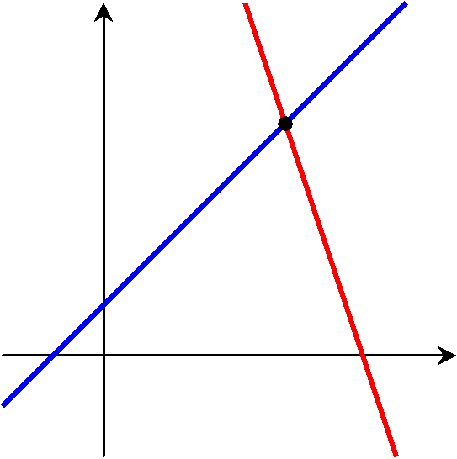

Mathématique CST - 4e secondaire
Collège Regina Assumpta
2018 – 2019
Madame Blanchette

Nom : _____________________________
Groupe :_____

- Les systèmes d’équations

Résoudre un système d’équations, c’est de déterminer le ou les points d’intersection entre deux fonctions représentées par les deux équations. Nous allons nous intéresser aux systèmes d’équations linéaires, c’est-à-dire à ceux qui peuvent être représentés graphiquement par deux droites dans le plan cartésien. Nous verrons comment il est possible, dans certains cas, de résoudre un système d’équations à partir d’un graphique alors que dans d’autres cas, il faudra privilégier une résolution algébrique. Le but ultime sera de se servir de ces deux outils pour résoudre des situations contextualisées qui peuvent être traduites par un système d’équations linéaire.

Définition : Un système d’équations est un ensemble d’au moins 2 équations.

- Résolution d’un système de deux équations du premier degré à deux variables

- Réactivation des connaissances

- Trace les droites suivantes dans le plan cartésien. Utilise 4 couleurs différentes.

- $y=4$
- $x=7$

- $y=-3x+5$
- $y=\frac{2x}{3}+2$

- Quelle est la solution du système d’équations suivant?

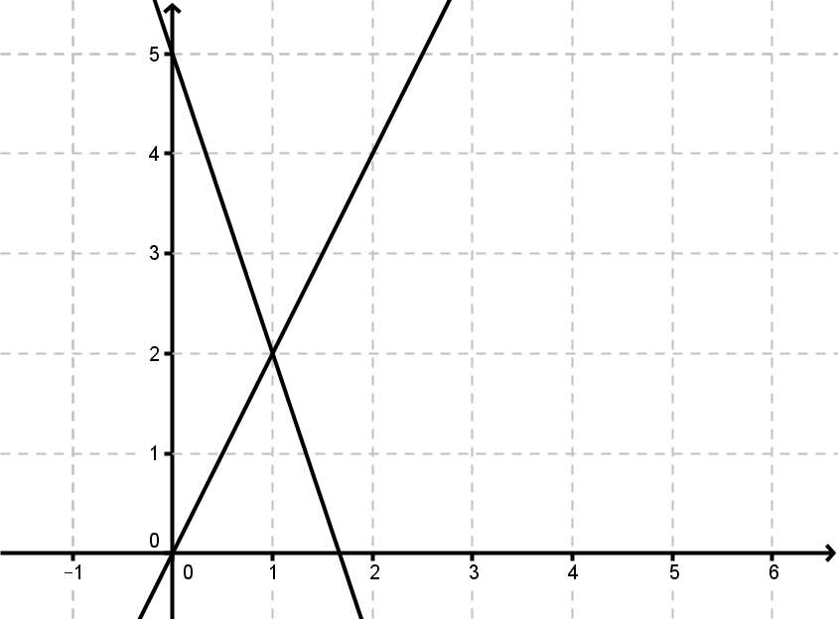

- Identifie les inconnues dans les problèmes suivants et représente la situation par des équations algébriques.

- Dans la famille de Serge, qui compte 35 personnes, il y a 4 fois plus d’hommes que de femmes.

- Marco et François ont ensemble 120$. La somme que possède François équivaut au double de celle de Marco.

- Marie-Josée possède 200$ en coupure de 20$ et de 5$. Elle a 22 billets au total.

- Annie et Anouk préparent une semaine de vacances ensemble. À cette fin, elles décident de mettre en commun leurs économies. Anouk a déjà économisé 250$ et compte économiser encore 5$ par semaine. Annie verse une contribution de 125$ au départ, à laquelle elle ajoutera 10$ par semaine.

- Méthodes de résolution

- Méthode de résolution graphique

Exemple 1

Pour réserver un terrain de tennis à un club public, il en coûte 20$ de l’heure à un joueur non membre contre 10$ de l’heure pour un joueur membre du club. Il faut savoir que la carte de membre coûte 50$ pour l’année.

a) Identifie tes variables pour la situation. (Soit $y$ ta variable dépendante et $x$ ta variable indépendante).

$x$ :
$y$ :

b) Pose deux équations qui représente chacune des situations soit celle pour un membre et celle pour un non membre.

c) Trace chacune des droites dans le plan cartésien.

d) Quel est le couple solution? Que représente-t-il dans le contexte?

Exemple 2

Voici un système d’équations.

$$\left\{\begin{aligned}-2x+3y=-12 \\ 2x+y=4\end{aligned}\right.$$

- Trace chacune des droites dans le plan cartésien.

Que dois-tu faire comme manipulation algébrique pour être en mesure de représenter chacune des droites?

Si tu as de la difficulté à répondre à cette dernière question, observe sous quelle forme tu as posé tes équations au numéro b de l’exemple 1.

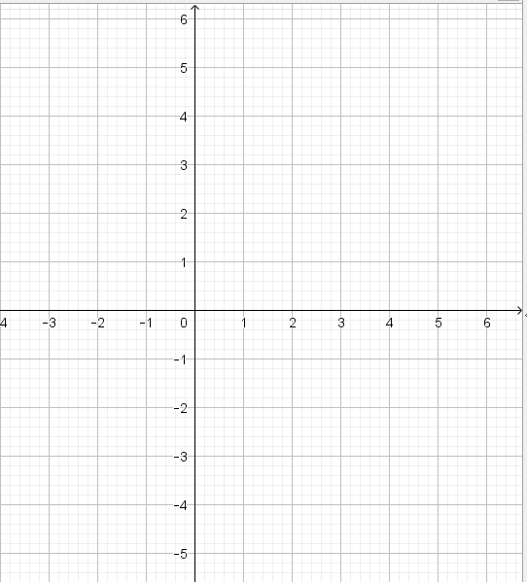

- Quel est le couple solution du système d’équation?

- Dans les 2 derniers exemples, combien il y avait-il de couples solutions possibles?

Exemple 3

Trace graphiquement les systèmes d’équations suivants :

a) $\left\{\begin{aligned}-6x+3y=9 \\ -2x+y=-2\end{aligned}\right.$

* Combien existe-t-il de solution possible pour ce système?

*Que peut-on dire sur ces deux droites?

b) $\left\{\begin{aligned}x+2y=-4 \\ 2x+4y=-8\end{aligned}\right.$

*Combien existe-t-il de solution possible pour ce système?

*Que peut-on dire sur ces deux droites?

Conclusion

Étapes de résolution pour la méthode graphique:
- Tracer les droites représentant les équations
- Vérifier le nombre de solutions selon les différents cas possibles :

Le nombre de solutions
Nombre de solutions:

Où la (les) trouver:

Type de droites:

Nombre de solutions:

Où la (les) trouver:

Type de droites:

Nombre de solutions:

Où la (les) trouver:

Type de droites:

Il arrive que la résolution graphique ne soit plus vraiment efficace pour différentes raisons : les équations des droites sont données sous des formes variées, la solution du système n’est pas à coordonnées entières, etc. Il faudra donc opter pour une résolution algébrique. Nous verrons trois autres méthodes.

- Méthode de résolution par comparaison

Effectuez chacune des étapes suivantes vous permettant de trouver la solution au système d’équations.

$$\left\{\begin{aligned}-2x+y=1 \\ 3x+2y=9\end{aligned}\right.$$

1° | Isolez la variable y dans chacune des équations.
2° | Posez les deux membres de droite équivalents.
3° | Trouvez la valeur de x en résolvant l’équation.
4° | Remplacez x par la valeur que vous venez de trouver dans la première équation afin de trouver y.
5° | Vérifiez en remplaçant les valeurs de x et de y trouvées dans la 2e équation.
6° | Écrivez la solution sous forme de couple (x, y).

Essayez cette méthode avec ce système d’équations. Faites une démarche complète avec un titre pour chaque étape.

$$\left\{\begin{aligned}y-2x=9 \\ y=-3x-1\end{aligned}\right.$$

La méthode par comparaison est utile lorsque deux mêmes variables (x ou y) sont isolées dans les deux équations ou encore si ces deux mêmes variables sont facilement isolables dans les deux équations.

Exemples : Trouve la solution au système d’équations suivant par la méthode de comparaison.

- $\left\{\begin{aligned}y=x+2 \\ y=2x-7\end{aligned}\right.$ b) $\left\{\begin{aligned}x-y=-5 \\ x=3y+4\end{aligned}\right.$

- Méthode de résolution par substitution

Effectuez chacune des étapes suivantes vous permettant de trouver la solution au système d’équations.
$$\left\{\begin{aligned}3x+4y=-6 \\ 2x+y=1\end{aligned}\right.$$

1° | Isolez la variable y dans la deuxième équation.
2° | Remplacez y dans la 1re équation par ce que vous avez trouvé en 1°.
3° | Vous avez maintenant une équation à une variable, trouvez la valeur de x.
4° | Remplacez x par la valeur que vous venez de trouver dans la première équation et afin de trouver la valeur de y.
6° | Vérifiez en remplaçant les valeurs de x et de y trouvées dans la 2e équation.
7° | Écrivez la solution sous forme de couple.

Essayez cette méthode avec ce système d’équations. Faites une démarche complète avec un titre pour chaque étape.

$$\left\{\begin{aligned}y=2x-5 \\ 2x-5y=9\end{aligned}\right.$$

La méthode de substitution est utile lorsque dans une des équations, une des variable est déjà isolée ou encore facilement isolable.

a) $\left\{\begin{aligned}y=2x \\ x+y=10\end{aligned}\right.$ b) $\left\{\begin{aligned}3x+5y=18 \\ x=y-2\end{aligned}\right.$

- Méthode de résolution par réduction

Effectuez chacune des étapes suivantes vous permettant de trouver la solution au système d’équations.
$$\left\{\begin{aligned}2x+5y=-4 \\ 3x-2y=13\end{aligned}\right.$$

1° | Multipliez la première équation par 3 et la deuxième par -2 (les coefficients de la variable x deviennent des valeurs opposées).
2° | Additionnez membre à membre les deux équations afin d’obtenir une équation à une variable.
3° | Trouvez la valeur de y en résolvant l’équation obtenue.
4° | Remplacez y par la valeur que vous venez de trouver dans la première équation afin de trouver x.
5° | Vérifiez en remplaçant les valeurs de x et de y trouvées dans la 2e équation.
6° | Écrivez la solution sous forme de couple.

Essayez cette méthode avec ce système d’équations. Faites une démarche complète avec un titre pour chaque étape.

$$\left\{\begin{aligned}3x+5y=9 \\ 2x+y=-1\end{aligned}\right.$$

La méthode de réduction est utile lorsqu’il n’y a pas de variable isolée ou facilement isolable dans le système. On peut aussi dire que la réduction est la méthode à privilégier lorsque le système est donné sous la forme suivante :
$$\left\{\begin{aligned}ax+by=c \\ dx+ey=f\end{aligned}\right.$$

a) $\left\{\begin{aligned}-x+2y=15 \\ x+y=3\end{aligned}\right.$

b) $\left\{\begin{aligned}y-4x=7 \\ 4y-13x=-2\end{aligned}\right.$

c) $\left\{\begin{aligned}2x+3y=3 \\ 5x+4y=4\end{aligned}\right.$

d) $\left\{\begin{aligned}3x-2y=20 \\ 2x+7y=55\end{aligned}\right.$

- Choix de la méthode de résolution

Système d’équations à deux variables

- __________________  __________________  __________________  __________________  OU  - __________________  __________________  __________________  __________________ | - __________________  __________________  __________________  __________________  OU  - __________________  __________________  __________________  __________________ | - ________________  ________________  ________________  ________________  ET  - ________________  ________________  ________________  ________________

Exemples : Quelle méthode de résolution utiliserais-tu pour solutionner les systèmes d’équations suivants?

- $\left\{\begin{aligned}y-5x=0 \\ 2x+2y=48\end{aligned}\right.$
- $\left\{\begin{aligned}4x-3y=1 \\ 2x+9y=11\end{aligned}\right.$
- $\left\{\begin{aligned}y+2x=4 \\ y=6x+8\end{aligned}\right.$

- Résolution de problèmes en contexte

Toutes les techniques algébriques (comparaison, substitution et réduction) nous serviront à déterminer la solution d’un système d’équations qui traduit une mise en situation donnée. Il suffira de traduire le contexte en un système de deux équations linéaires. Ensuite, il faudra utiliser une des trois techniques pour trouver la solution du système. Finalement, la solution nous permettra de répondre à la question.

Exemples : Résous les problèmes suivants par la méthode de ton choix.

- Dans une classe de 30 élèves, il y a deux fois plus de garçons que de filles. Combien y a-t-il de garçons et de filles dans cette classe?

- Dans un sac, il y a 50 billes : des vertes et des jaunes. Il y a plus de billes vertes que de billes jaunes. La différence entre le nombre de billes vertes et de billes jaunes est de 10. Combien y a-t-il de billes jaunes dans le sac?

- Martin se rend au restaurant « La Patate » au coin de chez lui. Sa mère lui a demandé d’acheter 2 poutines et 3 boissons gazeuses. Sa mère lui avait remis un billet de 20 dollars. Il est revenu avec 5,50$ en change. Juste avant qu’il prenne place à table, ses trois frères arrivent et insistent pour en avoir aussi. Sa mère lui demande donc de retourner au restaurant pour aller acheter 3 poutines et 4 boissons gazeuses. Cette fois, sa facture est montée à 21$. On suppose qu’il n’y a pas de taxes à ce restaurant.

- Quel est le prix d’une poutine et d’une boisson gazeuse? Utilise une démarche algébrique.

- Si un jour toute la famille se rend au restaurant et commande 5 poutines et 5 boissons gazeuses, à combien d’élèvera le montant de la facture?

- Amélie et Laurence sont deux sœurs jumelles. Elles adorent le magasinage. Comme elles ont des goûts vestimentaires assez semblables, elles optent souvent pour les mêmes morceaux. La semaine dernière, elles sont entrées dans la boutique de vêtements « Guess ». Elles sont toutes deux tombées en amour avec les morceaux ci-dessous :

Jeans | Camisole
Offert dans le gris, le noir et dans le bleu (ils sont tous au mêmes prix dans ce modèle) | Offert dans le noir, le blanc, le rouge et le vert (elles sont toutes aux mêmes prix dans ce modèle)

Amélie s’est acheté deux paires de jeans ainsi que 3 camisoles. Sa facture s’est élevée à 384$. Laurence, quant à elle, a plutôt opté pour trois paires de jeans, mais elle s’est contentée de 2 camisoles. Son magasinage lui a coûté 456$. Quel est le prix d’une de leurs camisoles?

- Le périmètre d’un rectangle est de 22 centimètres. La longueur de ce rectangle est supérieure de 5 cm à sa largeur. Quelle est l’aire de ce rectangle?

- Le périmètre d’un triangle rectangle est de 12 centimètres. L’hypoténuse de ce triangle mesure 5 centimètres. La mesure d’une des cathètes est supérieure de 1 centimètre à la mesure de l’autre cathète. Quelle est l’aire de ce triangle?
Indice : il est essentiel de commencer par se représenter visuellement la situation et identifier les variables qui sont en jeu.

